МУНИЦИПАЛЬНОЕ БЮДЖЕТНОЕ ДОШКОЛЬНОЕ ОБРАЗОВАТЕЛЬНОЕ УЧРЕЖДЕНИЕ

Детский сад №54

РППС

старшей группы №4



Воспитатель: Зырянова Е.К

Предметная среда, в которой дети проводят время. В нашей группе создана, так, что бы организация воспитательно-образовательного процесса проходила наиболее эффективно.

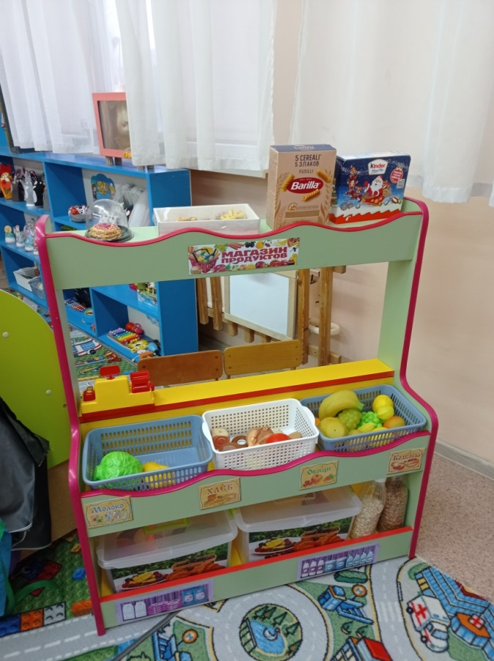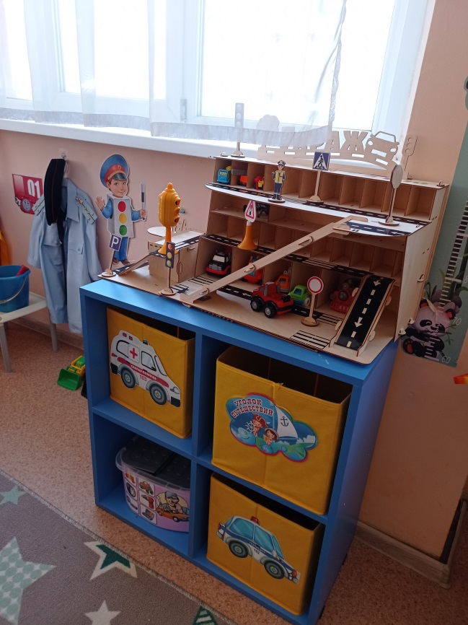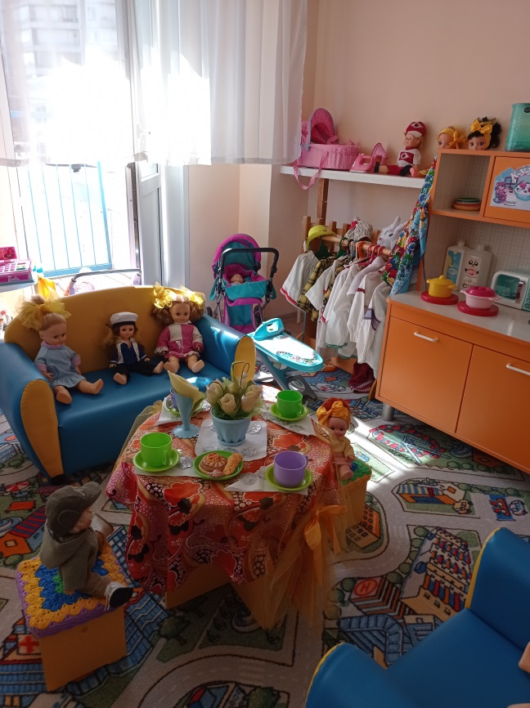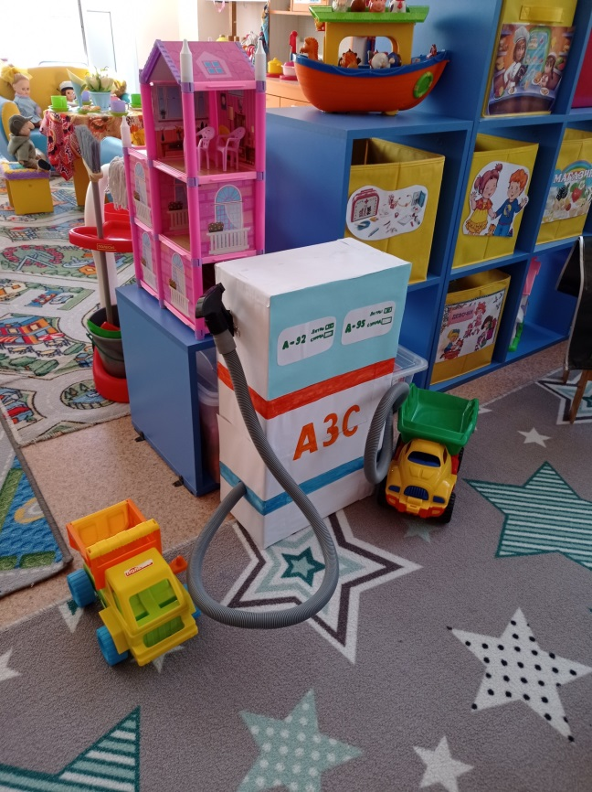

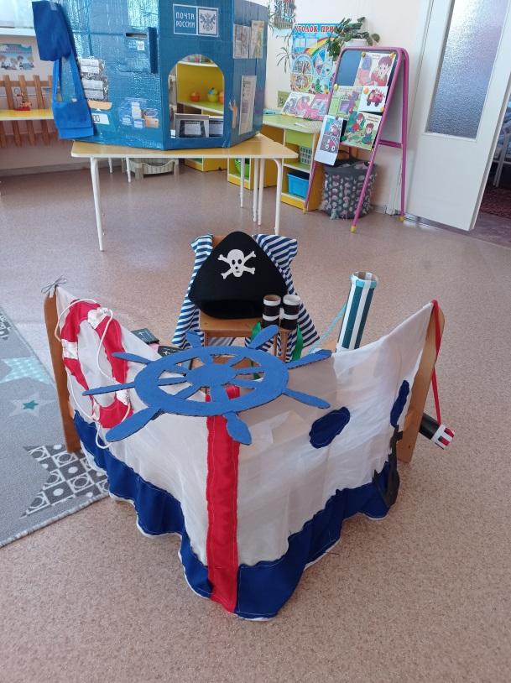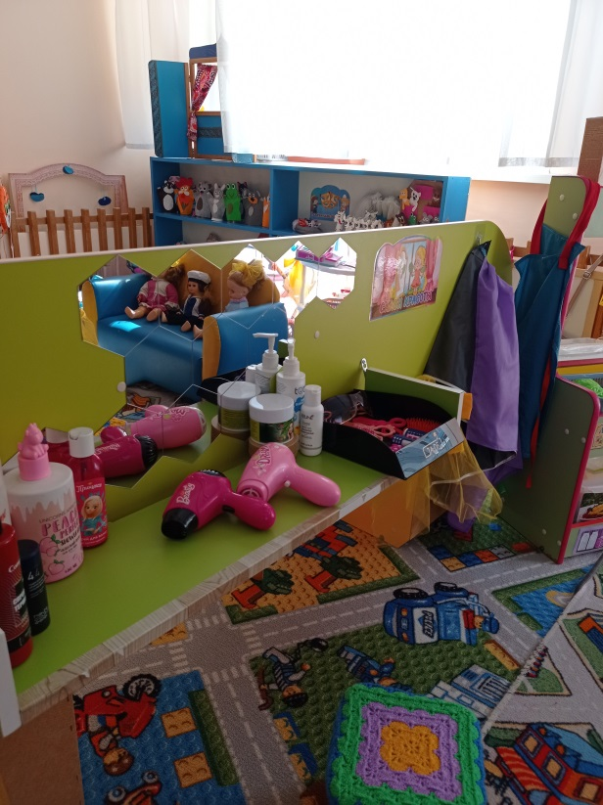

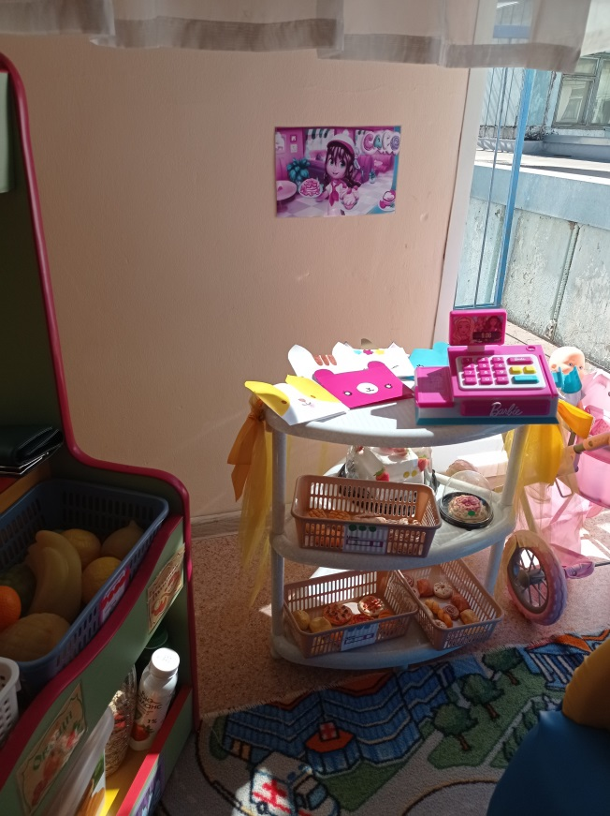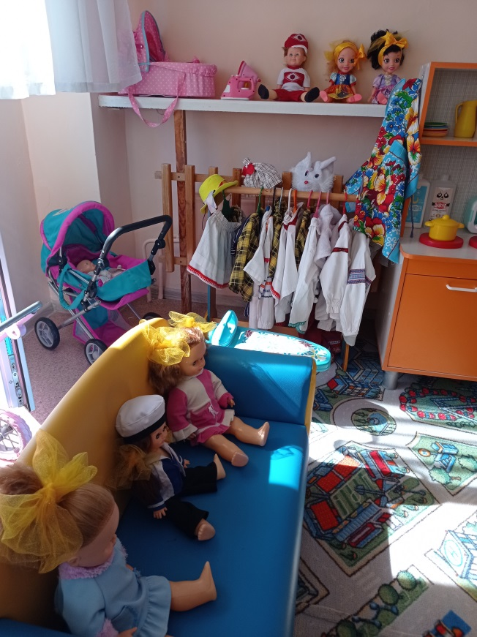

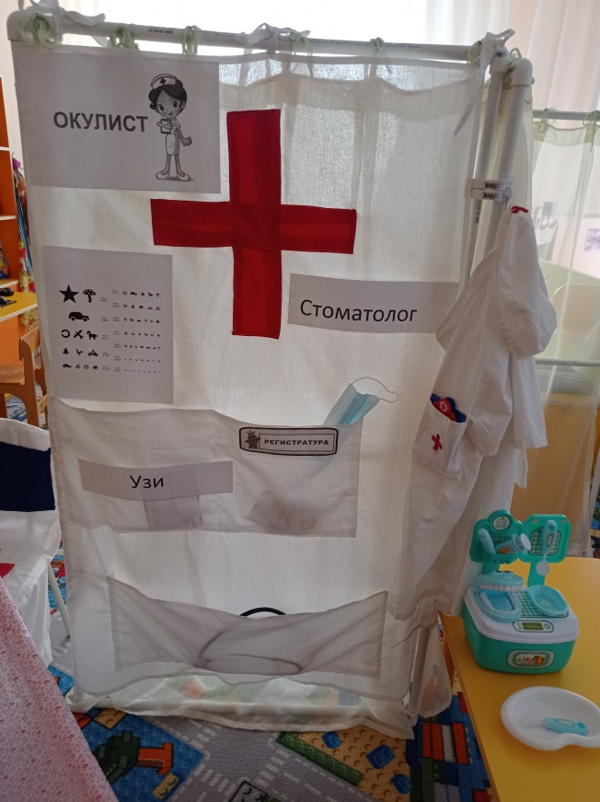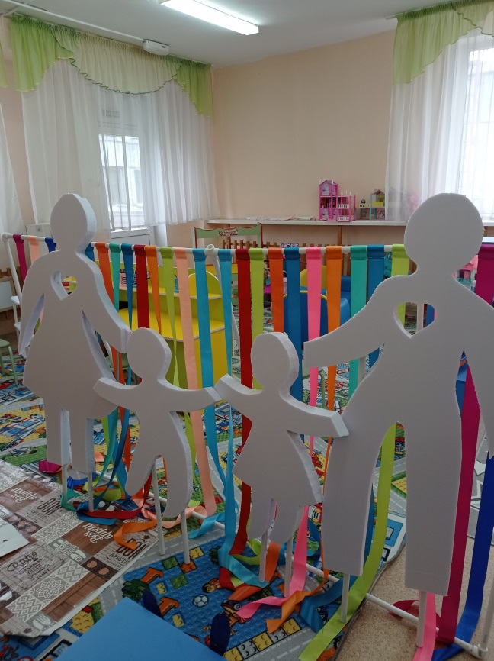

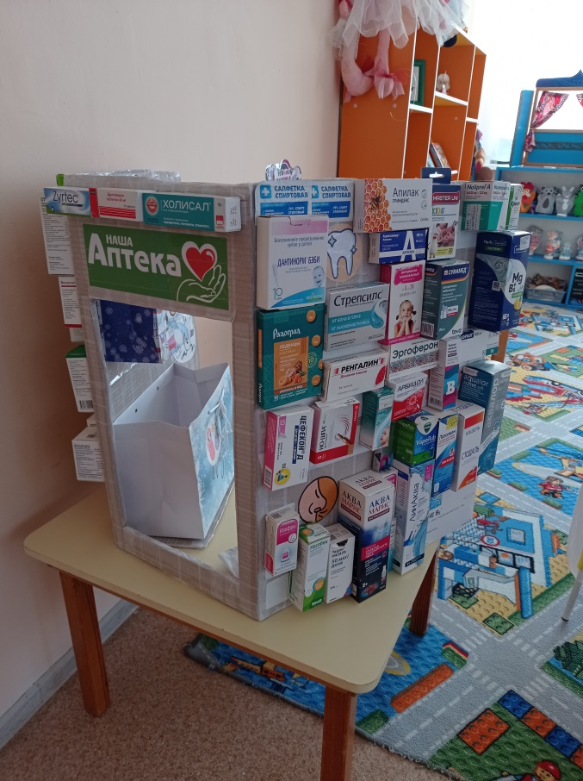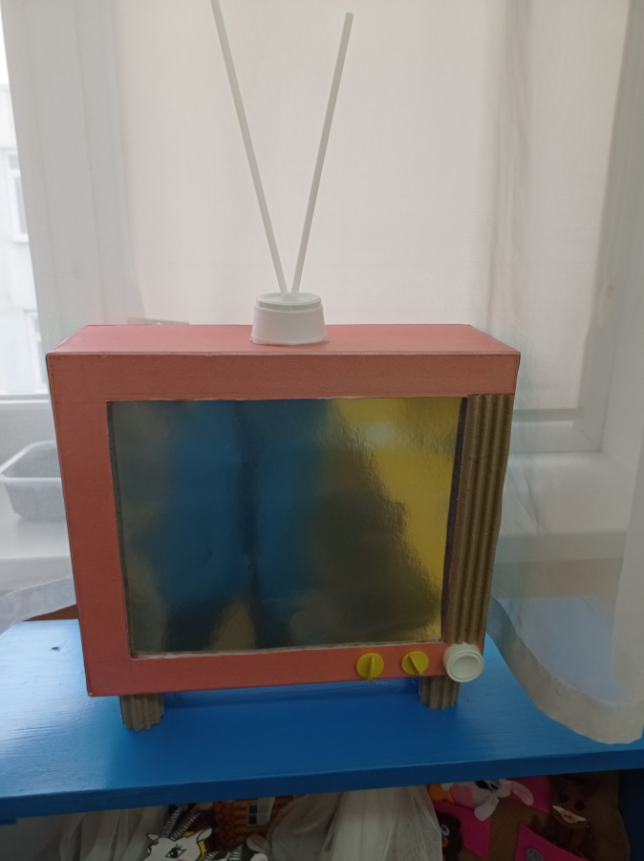

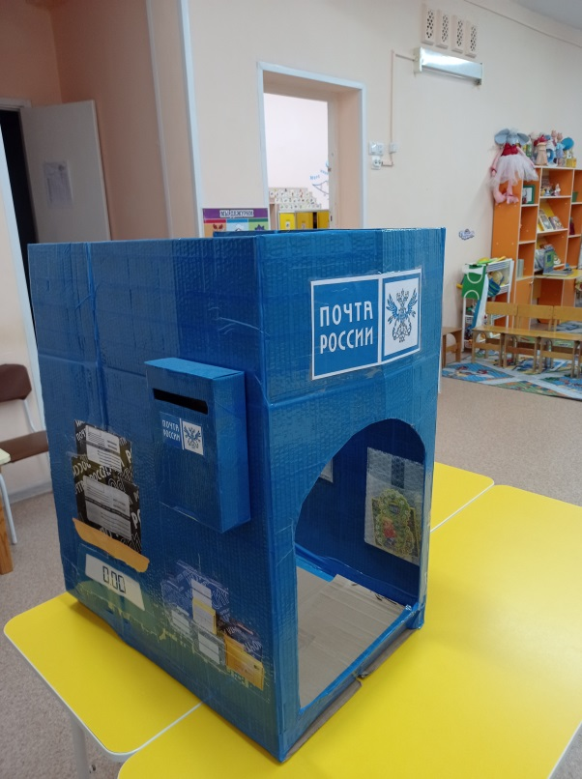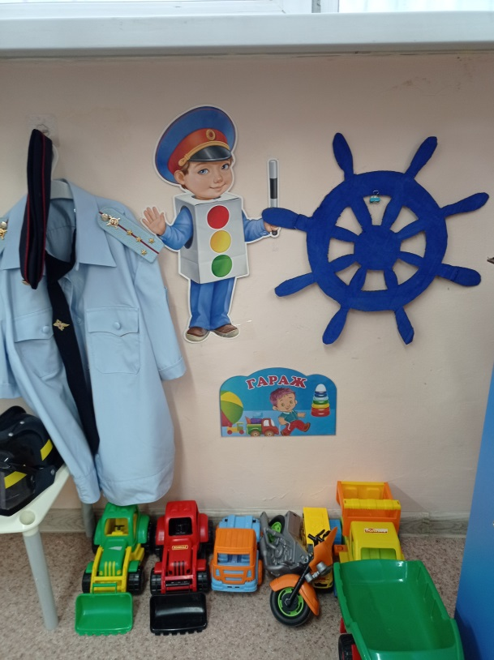

Она обеспечивает разнообразие детской деятельности, уют и комфорт для детей сотрудников и родителей.

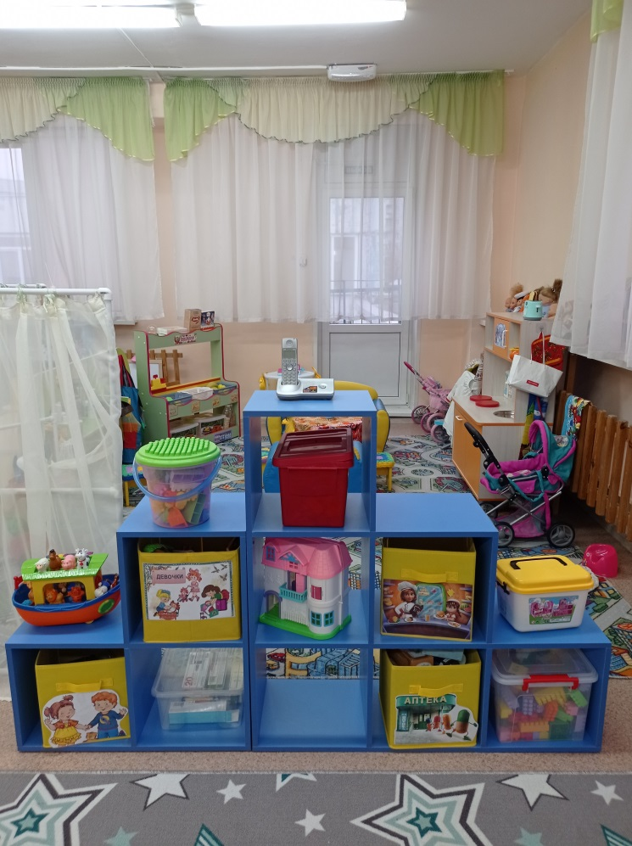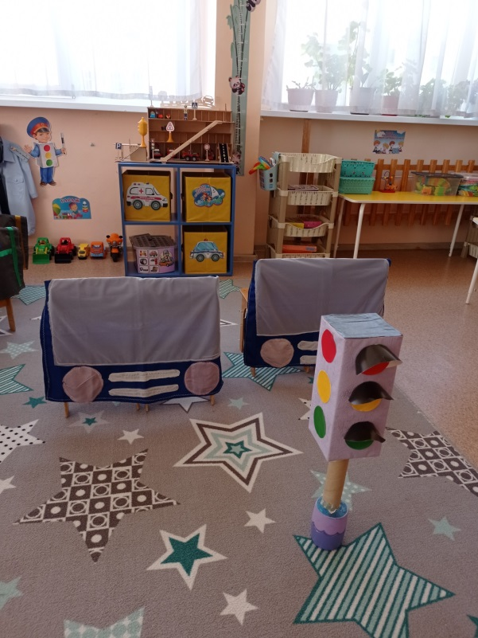

* Единый эстетический стиль.
* Комфортная уютная обстановка для детей.
* Гармоничная цветовая гамма.
* Достаточно зонированное пространство.
* Мебель и игровое оборудование соответствует возрасту, количеству детей.(имеется маркеровка).

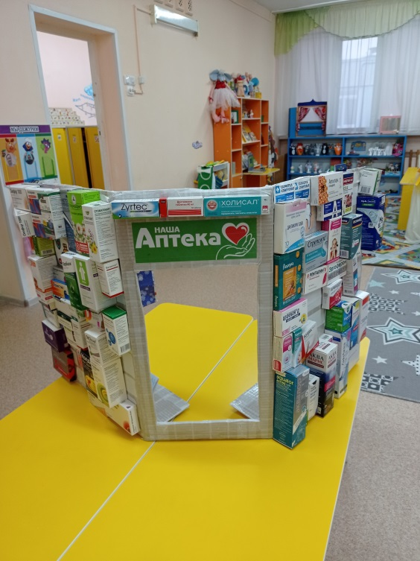 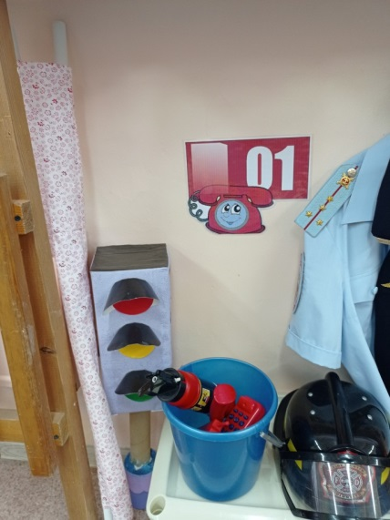 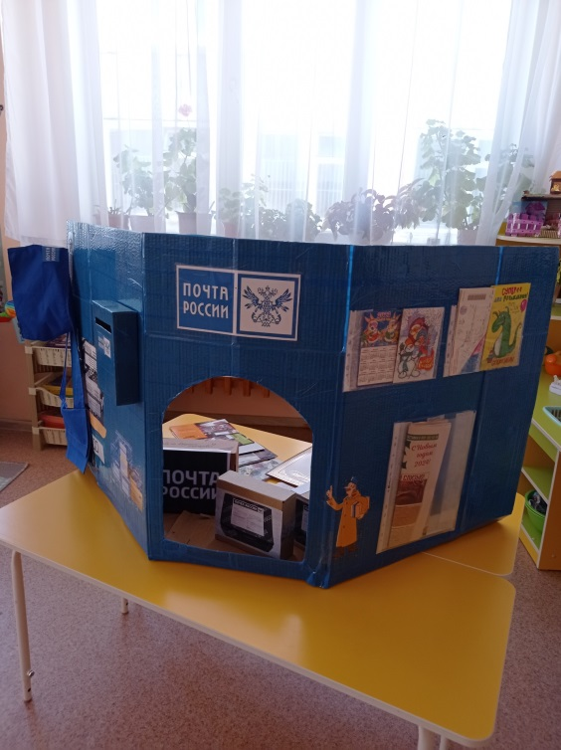 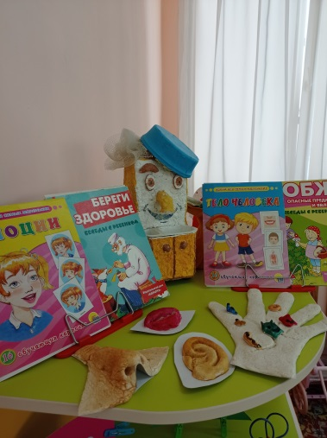

* Насыщенная
* Трансформированная
* Вариотивная
* Полифункциональная
* Доступная
* Безопасная

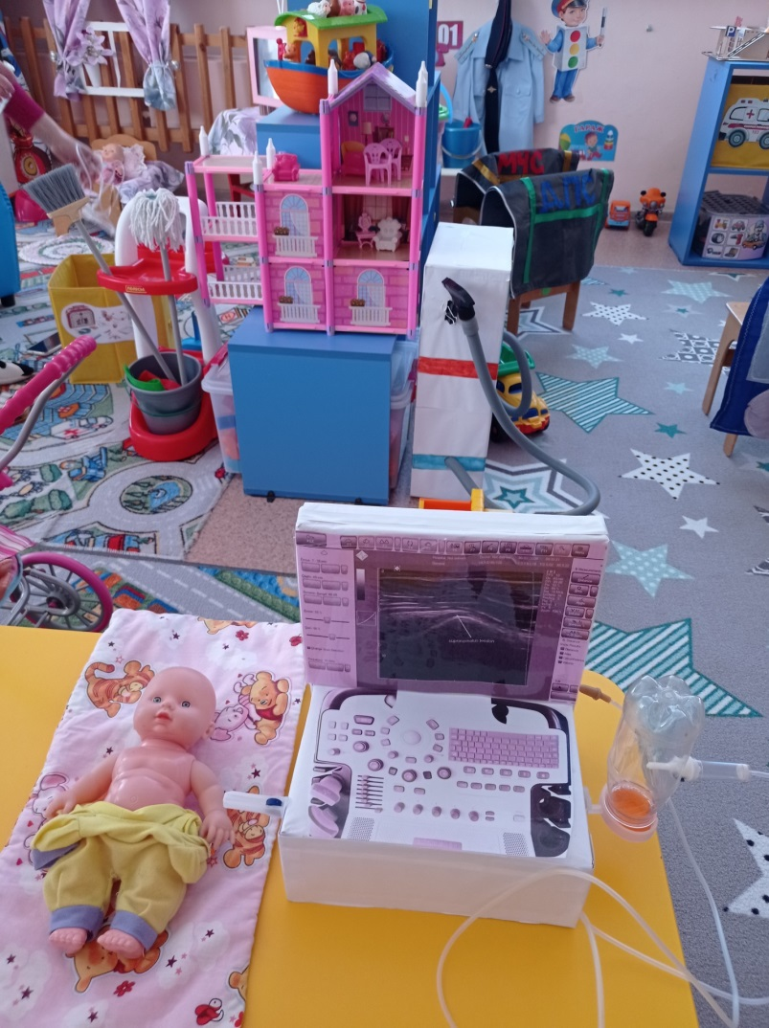

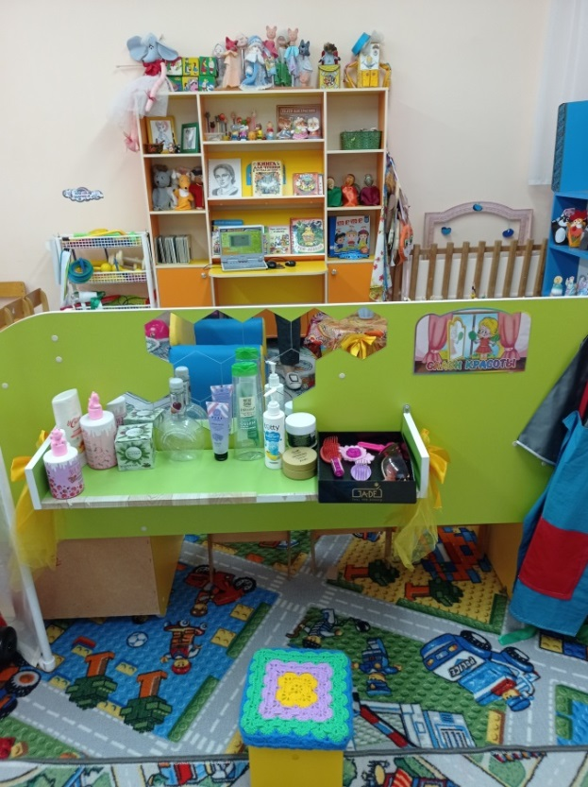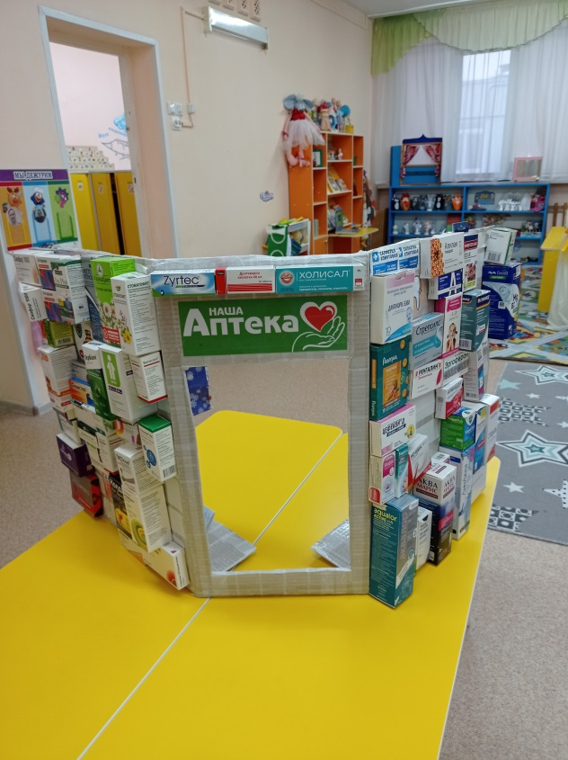

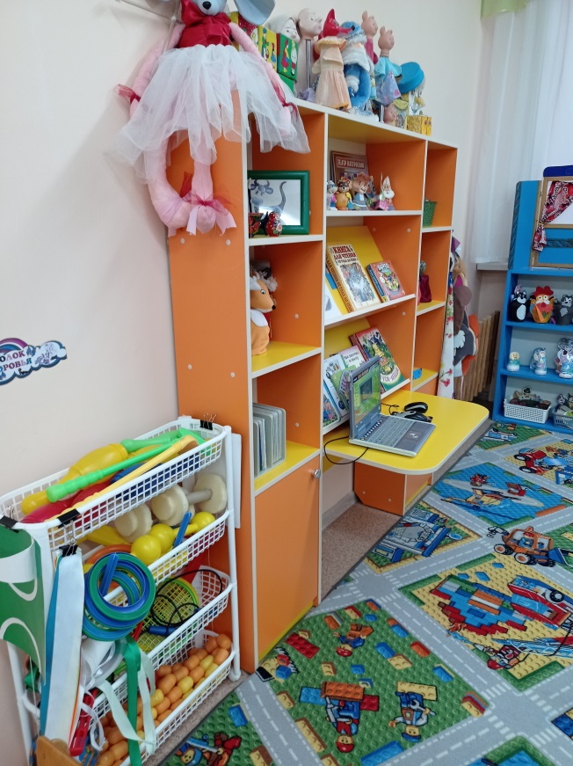

* Имеется территория для двигательной активности.
* Зона релаксации: \* Театрализация

Книжный уголок

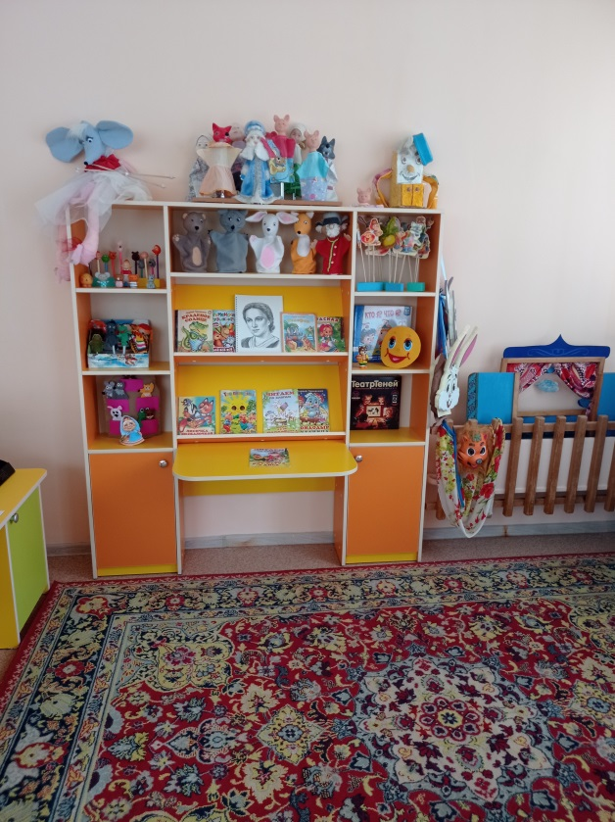

* Удобное место для творчества и эксперементирования.

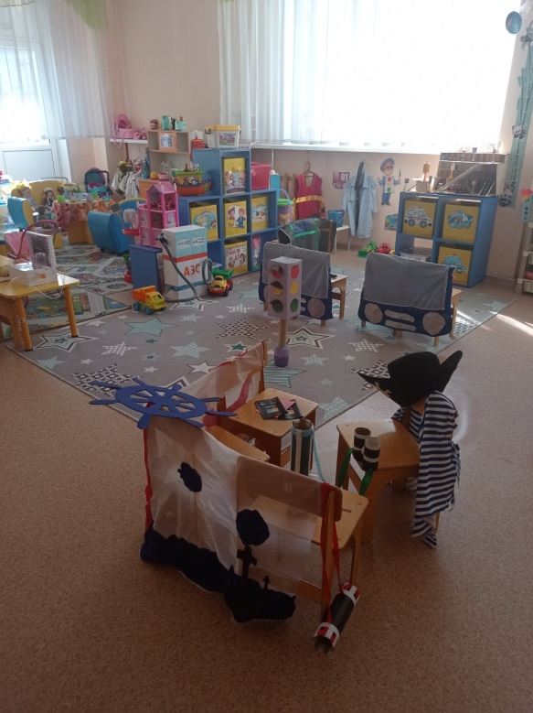

ФЕРМА «Коза-дереза»

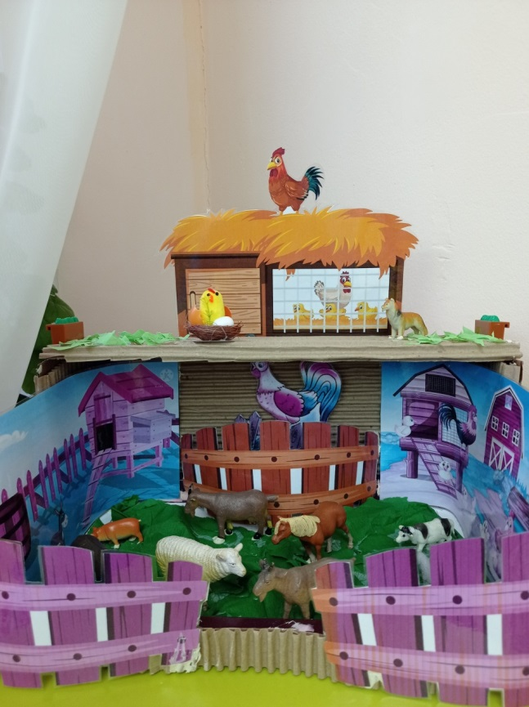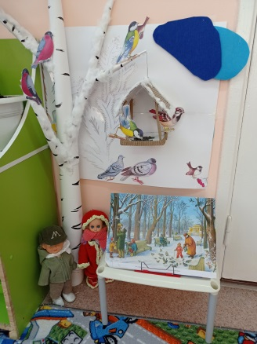

* Зона региональной тематики-где проходят постоянно действующие выставки и временные в соответствии с тематикой.
* Патриотический уголок. 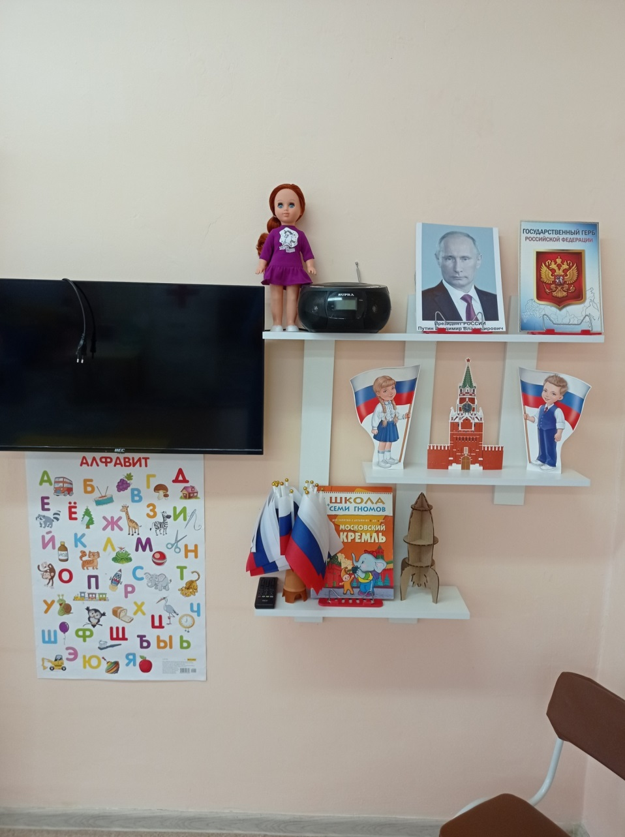

Стена творчества.

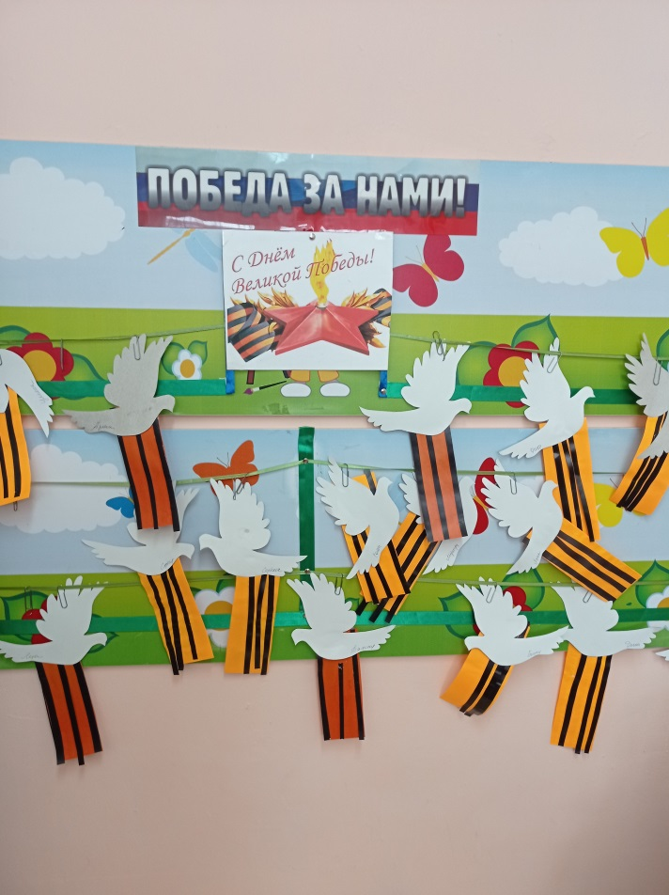

.

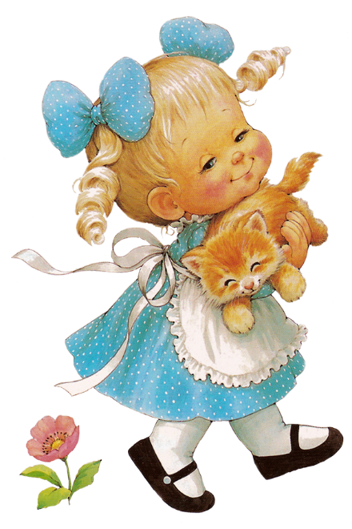 

* сменяемость игрового материала, появление новых предметов, стимулирующих игровую, двигательную, познавательную и исследовательскую активность детей.